KAFKA

1.1 Kafka的特性:
- 高吞吐量、低延迟：kafka每秒可以处理几十万条消息，它的延迟最低只有几毫秒，每个topic可以分多个partition, consumer group 对partition进行consume操作。
- 可扩展性：kafka集群支持热扩展
- 持久性、可靠性：消息被持久化到本地磁盘，并且支持数据备份防止数据丢失
- 容错性：允许集群中节点失败（若副本数量为n,则允许n-1个节点失败）
- 高并发：支持数千个客户端同时读写

1.2 Kafka的使用场景：
- 日志收集：一个公司可以用Kafka可以收集各种服务的log，通过kafka以统一接口服务的方式开放给各种consumer，例如hadoop、Hbase、Solr等。
- 消息系统：解耦和生产者和消费者、缓存消息等。
- 用户活动跟踪：Kafka经常被用来记录web用户或者app用户的各种活动，如浏览网页、搜索、点击等活动，这些活动信息被各个服务器发布到kafka的topic中，然后订阅者通过订阅这些topic来做实时的监控分析，或者装载到hadoop、数据仓库中做离线分析和挖掘。
- 运营指标：Kafka也经常用来记录运营监控数据。包括收集各种分布式应用的数据，生产各种操作的集中反馈，比如报警和报告。
- 流式处理：比如spark streaming和storm
- 事件源

1.3 Kakfa的设计思想
- Kakfa Broker Leader的选举：Kakfa Broker集群受Zookeeper管理。所有的Kafka Broker节点一起去Zookeeper上注册一个临时节点，因为只有一个Kafka Broker会注册成功，其他的都会失败，所以这个成功在Zookeeper上注册临时节点的这个Kafka Broker会成为Kafka Broker Controller，其他的Kafka broker叫Kafka Broker follower。（这个过程叫Controller在ZooKeeper注册Watch）。这个Controller会监听其他的Kafka Broker的所有信息，如果这个kafka broker controller宕机了，在zookeeper上面的那个临时节点就会消失，此时所有的kafka broker又会一起去Zookeeper上注册一个临时节点，因为只有一个Kafka Broker会注册成功，其他的都会失败，所以这个成功在Zookeeper上注册临时节点的这个Kafka Broker会成为Kafka Broker Controller，其他的Kafka broker叫Kafka Broker follower。例如：一旦有一个broker宕机了，这个kafka broker controller会读取该宕机broker上所有的partition在zookeeper上的状态，并选取ISR列表中的一个replica作为partition leader（如果ISR列表中的replica全挂，选一个幸存的replica作为leader; 如果该partition的所有的replica都宕机了，则将新的leader设置为-1，等待恢复，等待ISR中的任一个Replica“活”过来，并且选它作为Leader；或选择第一个“活”过来的Replica（不一定是ISR中的）作为Leader），这个broker宕机的事情，kafka controller也会通知zookeeper，zookeeper就会通知其他的kafka broker。

这里曾经发生过一个bug，TalkingData使用Kafka0.8.1的时候，kafka controller在Zookeeper上注册成功后，它和Zookeeper通信的timeout时间是6s，也就是如果kafka controller如果有6s中没有和Zookeeper做心跳，那么Zookeeper就认为这个kafka controller已经死了，就会在Zookeeper上把这个临时节点删掉，那么其他Kafka就会认为controller已经没了，就会再次抢着注册临时节点，注册成功的那个kafka broker成为controller，然后，之前的那个kafka controller就需要各种shut down去关闭各种节点和事件的监听。但是当kafka的读写流量都非常巨大的时候，TalkingData的一个bug是，由于网络等原因，kafka controller和Zookeeper有6s中没有通信，于是重新选举出了一个新的kafka controller，但是原来的controller在shut down的时候总是不成功，这个时候producer进来的message由于Kafka集群中存在两个kafka controller而无法落地。导致数据淤积。
这里曾经还有一个bug，TalkingData使用Kafka0.8.1的时候，当ack=0的时候，表示producer发送出去message，只要对应的kafka broker topic partition leader接收到的这条message，producer就返回成功，不管partition leader 是否真的成功把message真正存到kafka。当ack=1的时候，表示producer发送出去message，同步的把message存到对应topic的partition的leader上，然后producer就返回成功，partition leader异步的把message同步到其他partition replica上。当ack=all或-1，表示producer发送出去message，同步的把message存到对应topic的partition的leader和对应的replica上之后，才返回成功。但是如果某个kafka controller 切换的时候，会导致partition leader的切换（老的 kafka controller上面的partition leader会选举到其他的kafka broker上）,但是这样就会导致丢数据。
- Consumergroup：各个consumer（consumer 线程）可以组成一个组（Consumer group ），partition中的每个message只能被组（Consumer group ）中的一个consumer（consumer 线程）消费，如果一个message可以被多个consumer（consumer 线程）消费的话，那么这些consumer必须在不同的组。Kafka不支持一个partition中的message由两个或两个以上的同一个consumer group下的consumer thread来处理，除非再启动一个新的consumer group。所以如果想同时对一个topic做消费的话，启动多个consumer group就可以了，但是要注意的是，这里的多个consumer的消费都必须是顺序读取partition里面的message，新启动的consumer默认从partition队列最头端最新的地方开始阻塞的读message。它不能像AMQ那样可以多个BET作为consumer去互斥的（for update悲观锁）并发处理message，这是因为多个BET去消费一个Queue中的数据的时候，由于要保证不能多个线程拿同一条message，所以就需要行级别悲观所（for update）,这就导致了consume的性能下降，吞吐量不够。而kafka为了保证吞吐量，只允许同一个consumer group下的一个consumer线程去访问一个partition。如果觉得效率不高的时候，可以加partition的数量来横向扩展，那么再加新的consumer thread去消费。如果想多个不同的业务都需要这个topic的数据，起多个consumer group就好了，大家都是顺序的读取message，offsite的值互不影响。这样没有锁竞争，充分发挥了横向的扩展性，吞吐量极高。这也就形成了分布式消费的概念。

当启动一个consumer group去消费一个topic的时候，无论topic里面有多个少个partition，无论我们consumer group里面配置了多少个consumer thread，这个consumer group下面的所有consumer thread一定会消费全部的partition；即便这个consumer group下只有一个consumer thread，那么这个consumer thread也会去消费所有的partition。因此，最优的设计就是，consumer group下的consumer thread的数量等于partition数量，这样效率是最高的。
同一partition的一条message只能被同一个Consumer Group内的一个Consumer消费。不能够一个consumer group的多个consumer同时消费一个partition。
一个consumer group下，无论有多少个consumer，这个consumer group一定回去把这个topic下所有的partition都消费了。当consumer group里面的consumer数量小于这个topic下的partition数量的时候，如下图groupA,groupB，就会出现一个conusmer thread消费多个partition的情况，总之是这个topic下的partition都会被消费。如果consumer group里面的consumer数量等于这个topic下的partition数量的时候，如下图groupC，此时效率是最高的，每个partition都有一个consumer thread去消费。当consumer group里面的consumer数量大于这个topic下的partition数量的时候，如下图GroupD，就会有一个consumer thread空闲。因此，我们在设定consumer group的时候，只需要指明里面有几个consumer数量即可，无需指定对应的消费partition序号，consumer会自动进行rebalance。
多个Consumer Group下的consumer可以消费同一条message，但是这种消费也是以o（1）的方式顺序的读取message去消费,，所以一定会重复消费这批message的，不能向AMQ那样多个BET作为consumer消费（对message加锁，消费的时候不能重复消费message）
- Consumer Rebalance的触发条件：（1）Consumer增加或删除会触发 Consumer Group的Rebalance（2）Broker的增加或者减少都会触发 Consumer Rebalance
- Consumer： Consumer处理partition里面的message的时候是o（1）顺序读取的。所以必须维护着上一次读到哪里的offsite信息。high level API,offset存于Zookeeper中，low level API的offset由自己维护。一般来说都是使用high level api的。Consumer的delivery gurarantee，默认是读完message先commmit再处理message，autocommit默认是true，这时候先commit就会更新offsite+1，一旦处理失败，offsite已经+1，这个时候就会丢message；也可以配置成读完消息处理再commit，这种情况下consumer端的响应就会比较慢的，需要等处理完才行。
一般情况下，一定是一个consumer group处理一个topic的message。Best Practice是这个consumer group里面consumer的数量等于topic里面partition的数量，这样效率是最高的，一个consumer thread处理一个partition。如果这个consumer group里面consumer的数量小于topic里面partition的数量，就会有consumer thread同时处理多个partition（这个是kafka自动的机制，我们不用指定），但是总之这个topic里面的所有partition都会被处理到的。。如果这个consumer group里面consumer的数量大于topic里面partition的数量，多出的consumer thread就会闲着啥也不干，剩下的是一个consumer thread处理一个partition，这就造成了资源的浪费，因为一个partition不可能被两个consumer thread去处理。所以我们线上的分布式多个service服务，每个service里面的kafka consumer数量都小于对应的topic的partition数量，但是所有服务的consumer数量只和等于partition的数量，这是因为分布式service服务的所有consumer都来自一个consumer group，如果来自不同的consumer group就会处理重复的message了（同一个consumer group下的consumer不能处理同一个partition，不同的consumer group可以处理同一个topic，那么都是顺序处理message，一定会处理重复的。一般这种情况都是两个不同的业务逻辑，才会启动两个consumer group来处理一个topic）。

如果producer的流量增大，当前的topic的parition数量=consumer数量，这时候的应对方式就是很想扩展：增加topic下的partition，同时增加这个consumer group下的consumer。
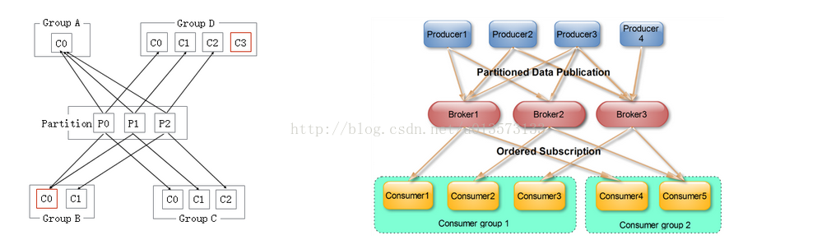
- Delivery Mode : Kafka producer 发送message不用维护message的offsite信息，因为这个时候，offsite就相当于一个自增id，producer就尽管发送message就好了。而且Kafka与AMQ不同，AMQ大都用在处理业务逻辑上，而Kafka大都是日志，所以Kafka的producer一般都是大批量的batch发送message，向这个topic一次性发送一大批message，load balance到一个partition上，一起插进去，offsite作为自增id自己增加就好。但是Consumer端是需要维护这个partition当前消费到哪个message的offsite信息的，这个offsite信息，high level api是维护在Zookeeper上，low level api是自己的程序维护。（Kafka管理界面上只能显示high level api的consumer部分，因为low level api的partition offsite信息是程序自己维护，kafka是不知道的，无法在管理界面上展示 ）当使用high level api的时候，先拿message处理，再定时自动commit offsite+1（也可以改成手动）, 并且kakfa处理message是没有锁操作的。因此如果处理message失败，此时还没有commit offsite+1，当consumer thread重启后会重复消费这个message。但是作为高吞吐量高并发的实时处理系统，at least once的情况下，至少一次会被处理到，是可以容忍的。如果无法容忍，就得使用low level api来自己程序维护这个offsite信息，那么想什么时候commit offsite+1就自己搞定了。

- Topic & Partition：Topic相当于传统消息系统MQ中的一个队列queue，producer端发送的message必须指定是发送到哪个topic，但是不需要指定topic下的哪个partition，因为kafka会把收到的message进行load balance，均匀的分布在这个topic下的不同的partition上（ hash(message) % [broker数量] ）。物理上存储上，这个topic会分成一个或多个partition，每个partiton相当于是一个子queue。在物理结构上，每个partition对应一个物理的目录（文件夹），文件夹命名是[topicname]_[partition]_[序号]，一个topic可以有无数多的partition，根据业务需求和数据量来设置。在kafka配置文件中可随时更高num.partitions参数来配置更改topic的partition数量，在创建Topic时通过参数指定parittion数量。Topic创建之后通过Kafka提供的工具也可以修改partiton数量。

一般来说，（1）一个Topic的Partition数量大于等于Broker的数量，可以提高吞吐率。（2）同一个Partition的Replica尽量分散到不同的机器，高可用。
当add a new partition的时候，partition里面的message不会重新进行分配，原来的partition里面的message数据不会变，新加的这个partition刚开始是空的，随后进入这个topic的message就会重新参与所有partition的load balance
- Partition Replica：每个partition可以在其他的kafka broker节点上存副本，以便某个kafka broker节点宕机不会影响这个kafka集群。存replica副本的方式是按照kafka broker的顺序存。例如有5个kafka broker节点，某个topic有3个partition，每个partition存2个副本，那么partition1存broker1,broker2，partition2存broker2,broker3。。。以此类推（replica副本数目不能大于kafka broker节点的数目，否则报错。这里的replica数其实就是partition的副本总数，其中包括一个leader，其他的就是copy副本）。这样如果某个broker宕机，其实整个kafka内数据依然是完整的。但是，replica副本数越高，系统虽然越稳定，但是回来带资源和性能上的下降；replica副本少的话，也会造成系统丢数据的风险。
（1）怎样传送消息：producer先把message发送到partition leader，再由leader发送给其他partition follower。（如果让producer发送给每个replica那就太慢了）
（2）在向Producer发送ACK前需要保证有多少个Replica已经收到该消息：根据ack配的个数而定
（3）怎样处理某个Replica不工作的情况：如果这个部工作的partition replica不在ack列表中，就是producer在发送消息到partition leader上，partition leader向partition follower发送message没有响应而已，这个不会影响整个系统，也不会有什么问题。如果这个不工作的partition replica在ack列表中的话，producer发送的message的时候会等待这个不工作的partition replca写message成功，但是会等到time out，然后返回失败因为某个ack列表中的partition replica没有响应，此时kafka会自动的把这个部工作的partition replica从ack列表中移除，以后的producer发送message的时候就不会有这个ack列表下的这个部工作的partition replica了。
（4）怎样处理Failed Replica恢复回来的情况：如果这个partition replica之前不在ack列表中，那么启动后重新受Zookeeper管理即可，之后producer发送message的时候，partition leader会继续发送message到这个partition follower上。如果这个partition replica之前在ack列表中，此时重启后，需要把这个partition replica再手动加到ack列表中。（ack列表是手动添加的，出现某个部工作的partition replica的时候自动从ack列表中移除的）
- Partition leader与follower：partition也有leader和follower之分。leader是主partition，producer写kafka的时候先写partition leader，再由partition leader push给其他的partition follower。partition leader与follower的信息受Zookeeper控制，一旦partition leader所在的broker节点宕机，zookeeper会冲其他的broker的partition follower上选择follower变为parition leader。
- Topic分配partition和partition replica的算法：（1）将Broker（size=n）和待分配的Partition排序。（2）将第i个Partition分配到第（i%n）个Broker上。（3）将第i个Partition的第j个Replica分配到第（(i + j) % n）个Broker上

- 消息投递可靠性
一个消息如何算投递成功，Kafka提供了三种模式：
- 第一种是啥都不管，发送出去就当作成功，这种情况当然不能保证消息成功投递到broker；
- 第二种是Master-Slave模型，只有当Master和所有Slave都接收到消息时，才算投递成功，这种模型提供了最高的投递可靠性，但是损伤了性能；
- 第三种模型，即只要Master确认收到消息就算投递成功；实际使用时，根据应用特性选择，绝大多数情况下都会中和可靠性和性能选择第三种模型
消息在broker上的可靠性，因为消息会持久化到磁盘上，所以如果正常stop一个broker，其上的数据不会丢失；但是如果不正常stop，可能会使存在页面缓存来不及写入磁盘的消息丢失，这可以通过配置flush页面缓存的周期、阈值缓解，但是同样会频繁的写磁盘会影响性能，又是一个选择题，根据实际情况配置。
消息消费的可靠性，Kafka提供的是“At least once”模型，因为消息的读取进度由offset提供，offset可以由消费者自己维护也可以维护在zookeeper里，但是当消息消费后consumer挂掉，offset没有即时写回，就有可能发生重复读的情况，这种情况同样可以通过调整commit offset周期、阈值缓解，甚至消费者自己把消费和commit offset做成一个事务解决，但是如果你的应用不在乎重复消费，那就干脆不要解决，以换取最大的性能。

- Partition ack：当ack=1，表示producer写partition leader成功后，broker就返回成功，无论其他的partition follower是否写成功。当ack=2，表示producer写partition leader和其他一个follower成功的时候，broker就返回成功，无论其他的partition follower是否写成功。当ack=-1[parition的数量]的时候，表示只有producer全部写成功的时候，才算成功，kafka broker才返回成功信息。这里需要注意的是，如果ack=1的时候，一旦有个broker宕机导致partition的follower和leader切换，会导致丢数据。
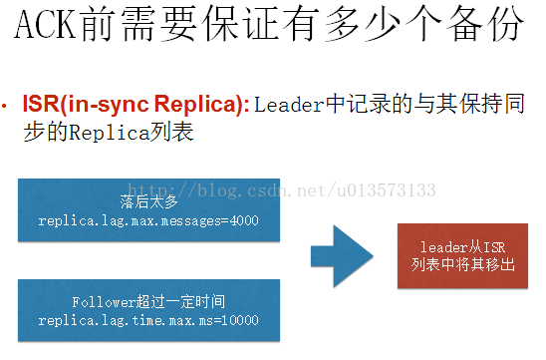
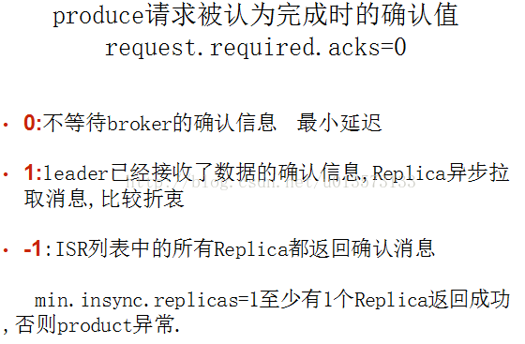

- message状态：在Kafka中，消息的状态被保存在consumer中，broker不会关心哪个消息被消费了被谁消费了，只记录一个offset值（指向partition中下一个要被消费的消息位置），这就意味着如果consumer处理不好的话，broker上的一个消息可能会被消费多次。
- message持久化：Kafka中会把消息持久化到本地文件系统中，并且保持o(1)极高的效率。我们众所周知IO读取是非常耗资源的性能也是最慢的，这就是为了数据库的瓶颈经常在IO上，需要换SSD硬盘的原因。但是Kafka作为吞吐量极高的MQ，却可以非常高效的message持久化到文件。这是因为Kafka是顺序写入o（1）的时间复杂度，速度非常快。也是高吞吐量的原因。由于message的写入持久化是顺序写入的，因此message在被消费的时候也是按顺序被消费的，保证partition的message是顺序消费的。一般的机器,单机每秒100k条数据。
- message有效期：Kafka会长久保留其中的消息，以便consumer可以多次消费，当然其中很多细节是可配置的。
- Produer : Producer向Topic发送message，不需要指定partition，直接发送就好了。kafka通过partition ack来控制是否发送成功并把信息返回给producer，producer可以有任意多的thread，这些kafka服务器端是不care的。Producer端的delivery guarantee默认是At least once的。也可以设置Producer异步发送实现At most once。Producer可以用主键幂等性实现Exactly once
- Kafka高吞吐量： Kafka的高吞吐量体现在读写上，分布式并发的读和写都非常快，写的性能体现在以o(1)的时间复杂度进行顺序写入。读的性能体现在以o(1)的时间复杂度进行顺序读取， 对topic进行partition分区，consume group中的consume线程可以以很高能性能进行顺序读。
- Kafka delivery guarantee(message传送保证)：（1）At most once消息可能会丢，绝对不会重复传输；（2）At least once 消息绝对不会丢，但是可能会重复传输；（3）Exactly once每条信息肯定会被传输一次且仅传输一次，这是用户想要的。
- 批量发送：Kafka支持以消息集合为单位进行批量发送，以提高push效率。
- push-and-pull : Kafka中的Producer和consumer采用的是push-and-pull模式，即Producer只管向broker push消息，consumer只管从broker pull消息，两者对消息的生产和消费是异步的。
- Kafka集群中broker之间的关系：不是主从关系，各个broker在集群中地位一样，我们可以随意的增加或删除任何一个broker节点。
- 负载均衡方面： Kafka提供了一个 metadata API来管理broker之间的负载（对Kafka0.8.x而言，对于0.7.x主要靠zookeeper来实现负载均衡）。
- 同步异步：Producer采用异步push方式，极大提高Kafka系统的吞吐率（可以通过参数控制是采用同步还是异步方式）。
- 分区机制partition：Kafka的broker端支持消息分区partition，Producer可以决定把消息发到哪个partition，在一个partition 中message的顺序就是Producer发送消息的顺序，一个topic中可以有多个partition，具体partition的数量是可配置的。partition的概念使得kafka作为MQ可以横向扩展，吞吐量巨大。partition可以设置replica副本，replica副本存在不同的kafka broker节点上，第一个partition是leader,其他的是follower，message先写到partition leader上，再由partition leader push到parition follower上。所以说kafka可以水平扩展，也就是扩展partition。
- 离线数据装载：Kafka由于对可拓展的数据持久化的支持，它也非常适合向Hadoop或者数据仓库中进行数据装载。
- 实时数据与离线数据：kafka既支持离线数据也支持实时数据，因为kafka的message持久化到文件，并可以设置有效期，因此可以把kafka作为一个高效的存储来使用，可以作为离线数据供后面的分析。当然作为分布式实时消息系统，大多数情况下还是用于实时的数据处理的，但是当cosumer消费能力下降的时候可以通过message的持久化在淤积数据在kafka。
- 插件支持：现在不少活跃的社区已经开发出不少插件来拓展Kafka的功能，如用来配合Storm、Hadoop、flume相关的插件。
- 解耦: 相当于一个MQ，使得Producer和Consumer之间异步的操作，系统之间解耦
- 冗余: replica有多个副本，保证一个broker node宕机后不会影响整个服务
- 扩展性: broker节点可以水平扩展，partition也可以水平增加，partition replica也可以水平增加
- 峰值: 在访问量剧增的情况下，kafka水平扩展, 应用仍然需要继续发挥作用
- 可恢复性: 系统的一部分组件失效时，由于有partition的replica副本，不会影响到整个系统。
- 顺序保证性：由于kafka的producer的写message与consumer去读message都是顺序的读写，保证了高效的性能。
- 缓冲：由于producer那面可能业务很简单，而后端consumer业务会很复杂并有数据库的操作，因此肯定是producer会比consumer处理速度快，如果没有kafka，producer直接调用consumer，那么就会造成整个系统的处理速度慢，加一层kafka作为MQ，可以起到缓冲的作用。

2.Kafka文件存储机制
2.1 Kafka部分名词解释如下：

Kafka中发布订阅的对象是topic。我们可以为每类数据创建一个topic，把向topic发布消息的客户端称作producer，从topic订阅消息的客户端称作consumer。Producers和consumers可以同时从多个topic读写数据。一个kafka集群由一个或多个broker服务器组成，它负责持久化和备份具体的kafka消息。
- Broker：Kafka节点，一个Kafka节点就是一个broker，多个broker可以组成一个Kafka集群。
- Topic：一类消息，消息存放的目录即主题，例如page view日志、click日志等都可以以topic的形式存在，Kafka集群能够同时负责多个topic的分发。
- Partition：topic物理上的分组，一个topic可以分为多个partition，每个partition是一个有序的队列
- Segment：partition物理上由多个segment组成，每个Segment存着message信息
- Producer : 生产message发送到topic
- Consumer : 订阅topic消费message, consumer作为一个线程来消费
- Consumer Group：一个Consumer Group包含多个consumer, 这个是预先在配置文件中配置好的。各个consumer（consumer 线程）可以组成一个组（Consumer group ），partition中的每个message只能被组（Consumer group ） 中的一个consumer（consumer 线程 ）消费，如果一个message可以被多个consumer（consumer 线程 ） 消费的话，那么这些consumer必须在不同的组。Kafka不支持一个partition中的message由两个或两个以上的consumer thread来处理，即便是来自不同的consumer group的也不行。它不能像AMQ那样可以多个BET作为consumer去处理message，这是因为多个BET去消费一个Queue中的数据的时候，由于要保证不能多个线程拿同一条message，所以就需要行级别悲观所（for update）,这就导致了consume的性能下降，吞吐量不够。而kafka为了保证吞吐量，只允许一个consumer线程去访问一个partition。如果觉得效率不高的时候，可以加partition的数量来横向扩展，那么再加新的consumer thread去消费。这样没有锁竞争，充分发挥了横向的扩展性，吞吐量极高。这也就形成了分布式消费的概念。

2.2 kafka一些原理概念
1.持久化
kafka使用文件存储消息(append only log),这就直接决定kafka在性能上严重依赖文件系统的本身特性.且无论任何OS下,对文件系统本身的优化是非常艰难的.文件缓存/直接内存映射等是常用的手段.因为kafka是对日志文件进行append操作,因此磁盘检索的开支是较小的;同时为了减少磁盘写入的次数,broker会将消息暂时buffer起来,当消息的个数(或尺寸)达到一定阀值时,再flush到磁盘,这样减少了磁盘IO调用的次数.对于kafka而言,较高性能的磁盘,将会带来更加直接的性能提升.

2.性能
除磁盘IO之外,我们还需要考虑网络IO,这直接关系到kafka的吞吐量问题.kafka并没有提供太多高超的技巧;对于producer端,可以将消息buffer起来,当消息的条数达到一定阀值时,批量发送给broker;对于consumer端也是一样,批量fetch多条消息.不过消息量的大小可以通过配置文件来指定.对于kafka broker端,似乎有个sendfile系统调用可以潜在的提升网络IO的性能:将文件的数据映射到系统内存中,socket直接读取相应的内存区域即可,而无需进程再次copy和交换(这里涉及到"磁盘IO数据"/"内核内存"/"进程内存"/"网络缓冲区",多者之间的数据copy).
其实对于producer/consumer/broker三者而言,CPU的开支应该都不大,因此启用消息压缩机制是一个良好的策略;压缩需要消耗少量的CPU资源,不过对于kafka而言,网络IO更应该需要考虑.可以将任何在网络上传输的消息都经过压缩.kafka支持gzip/snappy等多种压缩方式.

3.负载均衡
kafka集群中的任何一个broker,都可以向producer提供metadata信息,这些metadata中包含"集群中存活的servers列表"/"partitions leader列表"等信息(请参看zookeeper中的节点信息). 当producer获取到metadata信息之后, producer将会和Topic下所有partition leader保持socket连接;消息由producer直接通过socket发送到broker,中间不会经过任何"路由层".
异步发送，将多条消息暂且在客户端buffer起来,并将他们批量发送到broker;小数据IO太多,会拖慢整体的网络延迟,批量延迟发送事实上提升了网络效率;不过这也有一定的隐患,比如当producer失效时,那些尚未发送的消息将会丢失。

4.Topic模型
其他JMS实现,消息消费的位置是有prodiver保留,以便避免重复发送消息或者将没有消费成功的消息重发等,同时还要控制消息的状态.这就要求JMS broker需要太多额外的工作.在kafka中,partition中的消息只有一个consumer在消费,且不存在消息状态的控制,也没有复杂的消息确认机制,可见kafka broker端是相当轻量级的.当消息被consumer接收之后,consumer可以在本地保存最后消息的offset,并间歇性的向zookeeper注册offset.由此可见,consumer客户端也很轻量级。

5.消息传输一致
Kafka提供3种消息传输一致性语义：最多1次，最少1次，恰好1次。
最少1次：可能会重传数据，有可能出现数据被重复处理的情况;
最多1次：可能会出现数据丢失情况;
恰好1次：并不是指真正只传输1次，只不过有一个机制。确保不会出现“数据被重复处理”和“数据丢失”的情况。

at most once: 消费者fetch消息,然后保存offset,然后处理消息;当client保存offset之后,但是在消息处理过程中consumer进程失效(crash),导致部分消息未能继续处理.那么此后可能其他consumer会接管,但是因为offset已经提前保存,那么新的consumer将不能fetch到offset之前的消息(尽管它们尚没有被处理),这就是"at most once".
at least once: 消费者fetch消息,然后处理消息,然后保存offset.如果消息处理成功之后,但是在保存offset阶段zookeeper异常或者consumer失效,导致保存offset操作未能执行成功,这就导致接下来再次fetch时可能获得上次已经处理过的消息,这就是"at least once".
"Kafka Cluster"到消费者的场景中可以采取以下方案来得到“恰好1次”的一致性语义：
最少1次＋消费者的输出中额外增加已处理消息最大编号：由于已处理消息最大编号的存在，不会出现重复处理消息的情况。

6.副本
kafka中,replication策略是基于partition,而不是topic;kafka将每个partition数据复制到多个server上,任何一个partition有一个leader和多个follower(可以没有);备份的个数可以通过broker配置文件来设定。leader处理所有的read-write请求,follower需要和leader保持同步.Follower就像一个"consumer",消费消息并保存在本地日志中;leader负责跟踪所有的follower状态,如果follower"落后"太多或者失效,leader将会把它从replicas同步列表中删除.当所有的follower都将一条消息保存成功,此消息才被认为是"committed",那么此时consumer才能消费它,这种同步策略,就要求follower和leader之间必须具有良好的网络环境.即使只有一个replicas实例存活,仍然可以保证消息的正常发送和接收,只要zookeeper集群存活即可.
选择follower时需要兼顾一个问题,就是新leader server上所已经承载的partition leader的个数,如果一个server上有过多的partition leader,意味着此server将承受着更多的IO压力.在选举新leader,需要考虑到"负载均衡",partition leader较少的broker将会更有可能成为新的leader.

7.log
每个log entry格式为"4个字节的数字N表示消息的长度" + "N个字节的消息内容";每个日志都有一个offset来唯一的标记一条消息,offset的值为8个字节的数字,表示此消息在此partition中所处的起始位置..每个partition在物理存储层面,有多个log file组成(称为segment).segment file的命名为"最小offset".kafka.例如"00000000000.kafka";其中"最小offset"表示此segment中起始消息的offset.
获取消息时,需要指定offset和最大chunk尺寸,offset用来表示消息的起始位置,chunk size用来表示最大获取消息的总长度(间接的表示消息的条数).根据offset,可以找到此消息所在segment文件,然后根据segment的最小offset取差值,得到它在file中的相对位置,直接读取输出即可.
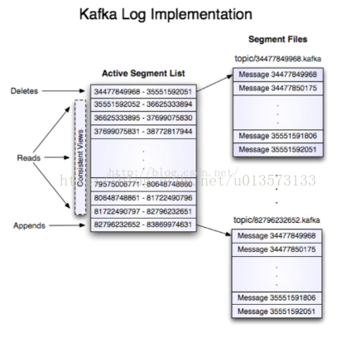

一、入门
1、简介
Kafka is a distributed,partitioned,replicated commit logservice。它提供了类似于JMS的特性，但是在设计实现上完全不同，此外它并不是JMS规范的实现。kafka对消息保存时根据Topic进行归类，发送消息者成为Producer,消息接受者成为Consumer,此外kafka集群有多个kafka实例组成，每个实例(server)成为broker。无论是kafka集群，还是producer和consumer都依赖于zookeeper来保证系统可用性集群保存一些meta信息。
<ignore_js_op>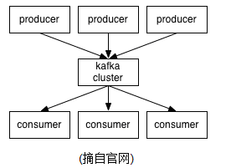

2、Topics/logs
一个Topic可以认为是一类消息，每个topic将被分成多个partition(区),每个partition在存储层面是append log文件。任何发布到此partition的消息都会被直接追加到log文件的尾部，每条消息在文件中的位置称为offset（偏移量），offset为一个long型数字，它是唯一标记一条消息。它唯一的标记一条消息。kafka并没有提供其他额外的索引机制来存储offset，因为在kafka中几乎不允许对消息进行“随机读写”。

<ignore_js_op>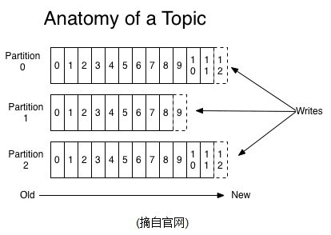

kafka和JMS（Java Message Service）实现(activeMQ)不同的是:即使消息被消费,消息仍然不会被立即删除.日志文件将会根据broker中的配置要求,保留一定的时间之后删除;比如log文件保留2天,那么两天后,文件会被清除,无论其中的消息是否被消费.kafka通过这种简单的手段,来释放磁盘空间,以及减少消息消费之后对文件内容改动的磁盘IO开支.

对于consumer而言,它需要保存消费消息的offset,对于offset的保存和使用,有consumer来控制;当consumer正常消费消息时,offset将会"线性"的向前驱动,即消息将依次顺序被消费.事实上consumer可以使用任意顺序消费消息,它只需要将offset重置为任意值..(offset将会保存在zookeeper中,参见下文)

kafka集群几乎不需要维护任何consumer和producer状态信息,这些信息有zookeeper保存;因此producer和consumer的客户端实现非常轻量级,它们可以随意离开,而不会对集群造成额外的影响.

partitions的设计目的有多个.最根本原因是kafka基于文件存储.通过分区,可以将日志内容分散到多个server上,来避免文件尺寸达到单机磁盘的上限,每个partiton都会被当前server(kafka实例)保存;可以将一个topic切分多任意多个partitions,来消息保存/消费的效率.此外越多的partitions意味着可以容纳更多的consumer,有效提升并发消费的能力.(具体原理参见下文).

3、Distribution
一个Topic的多个partitions,被分布在kafka集群中的多个server上;每个server(kafka实例)负责partitions中消息的读写操作;此外kafka还可以配置partitions需要备份的个数(replicas),每个partition将会被备份到多台机器上,以提高可用性.

基于replicated方案,那么就意味着需要对多个备份进行调度;每个partition都有一个server为"leader";leader负责所有的读写操作,如果leader失效,那么将会有其他follower来接管(成为新的leader);follower只是单调的和leader跟进,同步消息即可..由此可见作为leader的server承载了全部的请求压力,因此从集群的整体考虑,有多少个partitions就意味着有多少个"leader",kafka会将"leader"均衡的分散在每个实例上,来确保整体的性能稳定.

Producers
Producer将消息发布到指定的Topic中,同时Producer也能决定将此消息归属于哪个partition;比如基于"round-robin"方式或者通过其他的一些算法等.

Consumers
本质上kafka只支持Topic.每个consumer属于一个consumer group;反过来说,每个group中可以有多个consumer.发送到Topic的消息,只会被订阅此Topic的每个group中的一个consumer消费.

如果所有的consumer都具有相同的group,这种情况和queue模式很像;消息将会在consumers之间负载均衡.
如果所有的consumer都具有不同的group,那这就是"发布-订阅";消息将会广播给所有的消费者.
在kafka中,一个partition中的消息只会被group中的一个consumer消费;每个group中consumer消息消费互相独立;我们可以认为一个group是一个"订阅"者,一个Topic中的每个partions,只会被一个"订阅者"中的一个consumer消费,不过一个consumer可以消费多个partitions中的消息.kafka只能保证一个partition中的消息被某个consumer消费时,消息是顺序的.事实上,从Topic角度来说,消息仍不是有序的.

kafka的设计原理决定,对于一个topic,同一个group中不能有多于partitions个数的consumer同时消费,否则将意味着某些consumer将无法得到消息.

Guarantees
1) 发送到partitions中的消息将会按照它接收的顺序追加到日志中
2) 对于消费者而言,它们消费消息的顺序和日志中消息顺序一致.
3) 如果Topic的"replicationfactor"为N,那么允许N-1个kafka实例失效.

二、使用场景

1、Messaging
对于一些常规的消息系统,kafka是个不错的选择;partitons/replication和容错,可以使kafka具有良好的扩展性和性能优势.不过到目前为止,我们应该很清楚认识到,kafka并没有提供JMS中的"事务性""消息传输担保(消息确认机制)""消息分组"等企业级特性;kafka只能使用作为"常规"的消息系统,在一定程度上,尚未确保消息的发送与接收绝对可靠(比如,消息重发,消息发送丢失等)

2、Websit activity tracking
kafka可以作为"网站活性跟踪"的最佳工具;可以将网页/用户操作等信息发送到kafka中.并实时监控,或者离线统计分析等

3、Log Aggregation
kafka的特性决定它非常适合作为"日志收集中心";application可以将操作日志"批量""异步"的发送到kafka集群中,而不是保存在本地或者DB中;kafka可以批量提交消息/压缩消息等,这对producer端而言,几乎感觉不到性能的开支.此时consumer端可以使hadoop等其他系统化的存储和分析系统.

三、设计原理

kafka的设计初衷是希望作为一个统一的信息收集平台,能够实时的收集反馈信息,并需要能够支撑较大的数据量,且具备良好的容错能力.

1、持久性
kafka使用文件存储消息,这就直接决定kafka在性能上严重依赖文件系统的本身特性.且无论任何OS下,对文件系统本身的优化几乎没有可能.文件缓存/直接内存映射等是常用的手段.因为kafka是对日志文件进行append操作,因此磁盘检索的开支是较小的;同时为了减少磁盘写入的次数,broker会将消息暂时buffer起来,当消息的个数(或尺寸)达到一定阀值时,再flush到磁盘,这样减少了磁盘IO调用的次数.
2、性能
需要考虑的影响性能点很多,除磁盘IO之外,我们还需要考虑网络IO,这直接关系到kafka的吞吐量问题.kafka并没有提供太多高超的技巧;对于producer端,可以将消息buffer起来,当消息的条数达到一定阀值时,批量发送给broker;对于consumer端也是一样,批量fetch多条消息.不过消息量的大小可以通过配置文件来指定.对于kafka broker端,似乎有个sendfile系统调用可以潜在的提升网络IO的性能:将文件的数据映射到系统内存中,socket直接读取相应的内存区域即可,而无需进程再次copy和交换. 其实对于producer/consumer/broker三者而言,CPU的开支应该都不大,因此启用消息压缩机制是一个良好的策略;压缩需要消耗少量的CPU资源,不过对于kafka而言,网络IO更应该需要考虑.可以将任何在网络上传输的消息都经过压缩.kafka支持gzip/snappy等多种压缩方式.

3、生产者
负载均衡: producer将会和Topic下所有partition leader保持socket连接;消息由producer直接通过socket发送到broker,中间不会经过任何"路由层".事实上,消息被路由到哪个partition上,有producer客户端决定.比如可以采用"random""key-hash""轮询"等,如果一个topic中有多个partitions,那么在producer端实现"消息均衡分发"是必要的.

其中partition leader的位置(host:port)注册在zookeeper中,producer作为zookeeper client,已经注册了watch用来监听partition leader的变更事件.
异步发送：将多条消息暂且在客户端buffer起来，并将他们批量的发送到broker，小数据IO太多，会拖慢整体的网络延迟，批量延迟发送事实上提升了网络效率。不过这也有一定的隐患，比如说当producer失效时，那些尚未发送的消息将会丢失。

4、消费者
consumer端向broker发送"fetch"请求,并告知其获取消息的offset;此后consumer将会获得一定条数的消息;consumer端也可以重置offset来重新消费消息.

在JMS实现中,Topic模型基于push方式,即broker将消息推送给consumer端.不过在kafka中,采用了pull方式,即consumer在和broker建立连接之后,主动去pull(或者说fetch)消息;这中模式有些优点,首先consumer端可以根据自己的消费能力适时的去fetch消息并处理,且可以控制消息消费的进度(offset);此外,消费者可以良好的控制消息消费的数量,batch fetch.

其他JMS实现,消息消费的位置是有prodiver保留,以便避免重复发送消息或者将没有消费成功的消息重发等,同时还要控制消息的状态.这就要求JMS broker需要太多额外的工作.在kafka中,partition中的消息只有一个consumer在消费,且不存在消息状态的控制,也没有复杂的消息确认机制,可见kafka broker端是相当轻量级的.当消息被consumer接收之后,consumer可以在本地保存最后消息的offset,并间歇性的向zookeeper注册offset.由此可见,consumer客户端也很轻量级.

<ignore_js_op>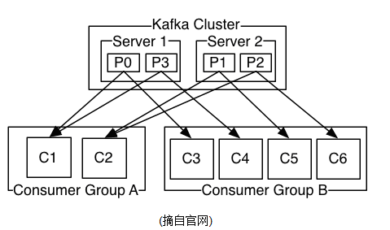

5、消息传送机制
对于JMS实现,消息传输担保非常直接:有且只有一次(exactly once).在kafka中稍有不同:
1) at most once: 最多一次,这个和JMS中"非持久化"消息类似.发送一次,无论成败,将不会重发.
2) at least once: 消息至少发送一次,如果消息未能接受成功,可能会重发,直到接收成功.
3) exactly once: 消息只会发送一次.
at most once: 消费者fetch消息,然后保存offset,然后处理消息;当client保存offset之后,但是在消息处理过程中出现了异常,导致部分消息未能继续处理.那么此后"未处理"的消息将不能被fetch到,这就是"at most once".
at least once: 消费者fetch消息,然后处理消息,然后保存offset.如果消息处理成功之后,但是在保存offset阶段zookeeper异常导致保存操作未能执行成功,这就导致接下来再次fetch时可能获得上次已经处理过的消息,这就是"at least once"，原因offset没有及时的提交给zookeeper，zookeeper恢复正常还是之前offset状态.
exactly once: kafka中并没有严格的去实现(基于2阶段提交,事务),我们认为这种策略在kafka中是没有必要的.
通常情况下"at-least-once"是我们搜选.(相比at most once而言,重复接收数据总比丢失数据要好).

6、复制备份
kafka将每个partition数据复制到多个server上,任何一个partition有一个leader和多个follower(可以没有);备份的个数可以通过broker配置文件来设定.leader处理所有的read-write请求,follower需要和leader保持同步.Follower和consumer一样,消费消息并保存在本地日志中;leader负责跟踪所有的follower状态,如果follower"落后"太多或者失效,leader将会把它从replicas同步列表中删除.当所有的follower都将一条消息保存成功,此消息才被认为是"committed",那么此时consumer才能消费它.即使只有一个replicas实例存活,仍然可以保证消息的正常发送和接收,只要zookeeper集群存活即可.(不同于其他分布式存储,比如hbase需要"多数派"存活才行)
当leader失效时,需在followers中选取出新的leader,可能此时follower落后于leader,因此需要选择一个"up-to-date"的follower.选择follower时需要兼顾一个问题,就是新leaderserver上所已经承载的partition leader的个数,如果一个server上有过多的partition leader,意味着此server将承受着更多的IO压力.在选举新leader,需要考虑到"负载均衡".

7.日志
如果一个topic的名称为"my_topic",它有2个partitions,那么日志将会保存在my_topic_0和my_topic_1两个目录中;日志文件中保存了一序列"log entries"(日志条目),每个log entry格式为"4个字节的数字N表示消息的长度" + "N个字节的消息内容";每个日志都有一个offset来唯一的标记一条消息,offset的值为8个字节的数字,表示此消息在此partition中所处的起始位置..每个partition在物理存储层面,有多个log file组成(称为segment).segmentfile的命名为"最小offset".kafka.例如"00000000000.kafka";其中"最小offset"表示此segment中起始消息的offset.
<ignore_js_op>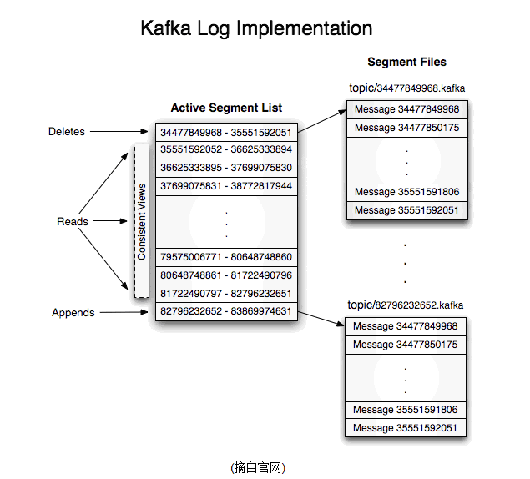
其中每个partiton中所持有的segments列表信息会存储在zookeeper中.
当segment文件尺寸达到一定阀值时(可以通过配置文件设定,默认1G),将会创建一个新的文件;当buffer中消息的条数达到阀值时将会触发日志信息flush到日志文件中,同时如果"距离最近一次flush的时间差"达到阀值时,也会触发flush到日志文件.如果broker失效,极有可能会丢失那些尚未flush到文件的消息.因为server意外实现,仍然会导致log文件格式的破坏(文件尾部),那么就要求当server启东是需要检测最后一个segment的文件结构是否合法并进行必要的修复.
获取消息时,需要指定offset和最大chunk尺寸,offset用来表示消息的起始位置,chunk size用来表示最大获取消息的总长度(间接的表示消息的条数).根据offset,可以找到此消息所在segment文件,然后根据segment的最小offset取差值,得到它在file中的相对位置,直接读取输出即可.
日志文件的删除策略非常简单:启动一个后台线程定期扫描log file列表,把保存时间超过阀值的文件直接删除(根据文件的创建时间).为了避免删除文件时仍然有read操作(consumer消费),采取copy-on-write方式.

8、分配
kafka使用zookeeper来存储一些meta信息,并使用了zookeeper watch机制来发现meta信息的变更并作出相应的动作(比如consumer失效,触发负载均衡等)
1) Broker node registry: 当一个kafkabroker启动后,首先会向zookeeper注册自己的节点信息(临时znode),同时当broker和zookeeper断开连接时,此znode也会被删除.
格式: /broker/ids/[0...N] -->host:port;其中[0..N]表示broker id,每个broker的配置文件中都需要指定一个数字类型的id(全局不可重复),znode的值为此broker的host:port信息.
2) Broker Topic Registry: 当一个broker启动时,会向zookeeper注册自己持有的topic和partitions信息,仍然是一个临时znode.
格式: /broker/topics/[topic]/[0...N] 其中[0..N]表示partition索引号.
3) Consumer and Consumer group: 每个consumer客户端被创建时,会向zookeeper注册自己的信息;此作用主要是为了"负载均衡".
一个group中的多个consumer可以交错的消费一个topic的所有partitions;简而言之,保证此topic的所有partitions都能被此group所消费,且消费时为了性能考虑,让partition相对均衡的分散到每个consumer上.
4) Consumer id Registry: 每个consumer都有一个唯一的ID(host:uuid,可以通过配置文件指定,也可以由系统生成),此id用来标记消费者信息.
格式:/consumers/[group_id]/ids/[consumer_id]
仍然是一个临时的znode,此节点的值为{"topic_name":#streams...},即表示此consumer目前所消费的topic + partitions列表.
5) Consumer offset Tracking: 用来跟踪每个consumer目前所消费的partition中最大的offset.
格式:/consumers/[group_id]/offsets/[topic]/[broker_id-partition_id]-->offset_value
此znode为持久节点,可以看出offset跟group_id有关,以表明当group中一个消费者失效,其他consumer可以继续消费.
6) Partition Owner registry: 用来标记partition被哪个consumer消费.临时znode
格式:/consumers/[group_id]/owners/[topic]/[broker_id-partition_id]-->consumer_node_id当consumer启动时,所触发的操作:
A) 首先进行"Consumer id Registry";
B) 然后在"Consumer id Registry"节点下注册一个watch用来监听当前group中其他consumer的"leave"和"join";只要此znode path下节点列表变更,都会触发此group下consumer的负载均衡.(比如一个consumer失效,那么其他consumer接管partitions).
C) 在"Broker id registry"节点下,注册一个watch用来监听broker的存活情况;如果broker列表变更,将会触发所有的groups下的consumer重新balance.
<ignore_js_op>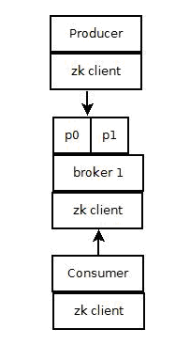
1) Producer端使用zookeeper用来"发现"broker列表,以及和Topic下每个partition leader建立socket连接并发送消息.
2) Broker端使用zookeeper用来注册broker信息,已经监测partitionleader存活性.
3) Consumer端使用zookeeper用来注册consumer信息,其中包括consumer消费的partition列表等,同时也用来发现broker列表,并和partition leader建立socket连接,并获取消息.

四、主要配置

1、Broker配置

<ignore_js_op>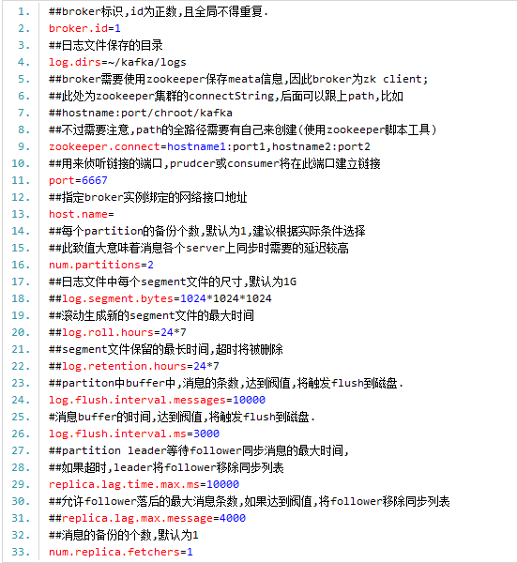

2.Consumer主要配置

<ignore_js_op>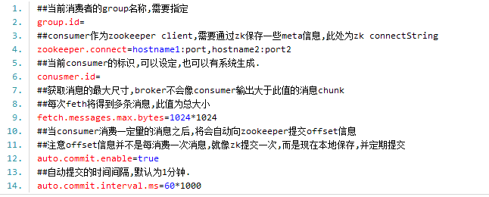

3.Producer主要配置

<ignore_js_op>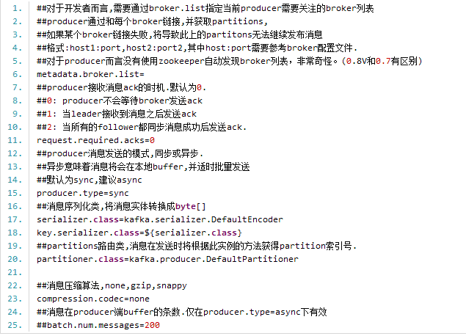

以上是关于kafka一些基础说明，在其中我们知道如果要kafka正常运行，必须配置zookeeper，否则无论是kafka集群还是客户端的生存者和消费者都无法正常的工作的，以下是对zookeeper进行一些简单的介绍：

五、zookeeper集群
zookeeper是一个为分布式应用提供一致性服务的软件，它是开源的Hadoop项目的一个子项目，并根据google发表的一篇论文来实现的。zookeeper为分布式系统提供了高笑且易于使用的协同服务，它可以为分布式应用提供相当多的服务，诸如统一命名服务，配置管理，状态同步和组服务等。zookeeper接口简单，我们不必过多地纠结在分布式系统编程难于处理的同步和一致性问题上，你可以使用zookeeper提供的现成(off-the-shelf)服务来实现来实现分布式系统额配置管理，组管理，Leader选举等功能。
zookeeper集群的安装,准备三台服务器server1:192.168.0.1,server2:192.168.0.2,
server3:192.168.0.3.
1)下载zookeeper
到http://zookeeper.apache.org/releases.html去下载最新版本Zookeeper-3.4.5的安装包zookeeper-3.4.5.tar.gz.将文件保存server1的~目录下
2)安装zookeeper
先在服务器server分别执行a-c步骤
a)解压
tar -zxvf zookeeper-3.4.5.tar.gz
解压完成后在目录~下会发现多出一个目录zookeeper-3.4.5,重新命令为zookeeper
b）配置
将conf/zoo_sample.cfg拷贝一份命名为zoo.cfg，也放在conf目录下。然后按照如下值修改其中的配置：

# The number of milliseconds of each tick
tickTime=2000
# The number of ticks that the initial
# synchronization phase can take
initLimit=10
# The number of ticks that can pass between
# sending a request and getting an acknowledgement
syncLimit=5
# the directory where the snapshot is stored.
# do not use /tmp for storage, /tmp here is just
# example sakes.
dataDir=/home/wwb/zookeeper /data
dataLogDir=/home/wwb/zookeeper/logs
# the port at which the clients will connect
clientPort=2181
#
# Be sure to read the maintenance section of the
# administrator guide before turning on autopurge.
#http://zookeeper.apache.org/doc/ ... html#sc_maintenance
#
# The number of snapshots to retain in dataDir
#autopurge.snapRetainCount=3
# Purge task interval in hours
# Set to "0" to disable auto purge feature
#autopurge.purgeInterval=1
server.1=192.168.0.1:3888:4888
server.2=192.168.0.2:3888:4888
server.3=192.168.0.3:3888:4888
tickTime：这个时间是作为 Zookeeper 服务器之间或客户端与服务器之间维持心跳的时间间隔，也就是每个 tickTime 时间就会发送一个心跳。
dataDir：顾名思义就是 Zookeeper 保存数据的目录，默认情况下，Zookeeper 将写数据的日志文件也保存在这个目录里。
clientPort：这个端口就是客户端连接 Zookeeper 服务器的端口，Zookeeper 会监听这个端口，接受客户端的访问请求。
initLimit：这个配置项是用来配置 Zookeeper 接受客户端（这里所说的客户端不是用户连接 Zookeeper 服务器的客户端，而是 Zookeeper 服务器集群中连接到 Leader 的 Follower 服务器）初始化连接时最长能忍受多少个心跳时间间隔数。当已经超过 5个心跳的时间（也就是 tickTime）长度后 Zookeeper 服务器还没有收到客户端的返回信息，那么表明这个客户端连接失败。总的时间长度就是 5*2000=10 秒
syncLimit：这个配置项标识 Leader 与Follower 之间发送消息，请求和应答时间长度，最长不能超过多少个 tickTime 的时间长度，总的时间长度就是2*2000=4 秒
server.A=B：C：D：其中 A 是一个数字，表示这个是第几号服务器；B 是这个服务器的 ip 地址；C 表示的是这个服务器与集群中的 Leader 服务器交换信息的端口；D 表示的是万一集群中的 Leader 服务器挂了，需要一个端口来重新进行选举，选出一个新的 Leader，而这个端口就是用来执行选举时服务器相互通信的端口。如果是伪集群的配置方式，由于 B 都是一样，所以不同的 Zookeeper 实例通信端口号不能一样，所以要给它们分配不同的端口号
注意:dataDir,dataLogDir中的wwb是当前登录用户名，data，logs目录开始是不存在，需要使用mkdir命令创建相应的目录。并且在该目录下创建文件myid,serve1,server2,server3该文件内容分别为1,2,3。
针对服务器server2,server3可以将server1复制到相应的目录，不过需要注意dataDir,dataLogDir目录,并且文件myid内容分别为2,3
3)依次启动server1，server2,server3的zookeeper.
/home/wwb/zookeeper/bin/zkServer.sh start,出现类似以下内容
JMX enabled by default
Using config: /home/wwb/zookeeper/bin/../conf/zoo.cfg
Starting zookeeper ... STARTED
4) 测试zookeeper是否正常工作，在server1上执行以下命令
/home/wwb/zookeeper/bin/zkCli.sh -server192.168.0.2:2181,出现类似以下内容
JLine support is enabled
2013-11-27 19:59:40,560 - INFO [main-SendThread(localhost.localdomain:2181):ClientCnxn$SendThread@736]- Session establishmentcomplete on server localhost.localdomain/127.0.0.1:2181, sessionid = 0x1429cdb49220000, negotiatedtimeout = 30000

WATCHER::

WatchedEvent state:SyncConnected type:None path:null
[zk: 127.0.0.1:2181(CONNECTED) 0] [root@localhostzookeeper2]#
即代表集群构建成功了,如果出现错误那应该是第三部时没有启动好集群，
运行，先利用
ps aux | grep zookeeper查看是否有相应的进程的，没有话，说明集群启动出现问题，可以在每个服务器上使用
./home/wwb/zookeeper/bin/zkServer.sh stop。再依次使用./home/wwb/zookeeper/binzkServer.sh start，这时在执行4一般是没有问题，如果还是有问题，那么先stop再到bin的上级目录执行./bin/zkServer.shstart试试。

注意：zookeeper集群时，zookeeper要求半数以上的机器可用，zookeeper才能提供服务。

六、kafka集群
(利用上面server1,server2,server3,下面以server1为实例)
1)下载kafka0.8(http://kafka.apache.org/downloads.html),保存到服务器/home/wwb目录下kafka-0.8.0-beta1-src.tgz(kafka_2.8.0-0.8.0-beta1.tgz)
2)解压 tar -zxvf kafka-0.8.0-beta1-src.tgz,产生文件夹kafka-0.8.0-beta1-src更改为kafka01
3)配置
修改kafka01/config/server.properties,其中broker.id,log.dirs,zookeeper.connect必须根据实际情况进行修改，其他项根据需要自行斟酌。大致如下：
broker.id=1
port=9091
num.network.threads=2
num.io.threads=2
socket.send.buffer.bytes=1048576
socket.receive.buffer.bytes=1048576
socket.request.max.bytes=104857600
log.dir=./logs
num.partitions=2
log.flush.interval.messages=10000
log.flush.interval.ms=1000
log.retention.hours=168
#log.retention.bytes=1073741824
log.segment.bytes=536870912
num.replica.fetchers=2
log.cleanup.interval.mins=10
zookeeper.connect=192.168.0.1:2181,192.168.0.2:2182,192.168.0.3:2183
zookeeper.connection.timeout.ms=1000000
kafka.metrics.polling.interval.secs=5
kafka.metrics.reporters=kafka.metrics.KafkaCSVMetricsReporter
kafka.csv.metrics.dir=/tmp/kafka_metrics
kafka.csv.metrics.reporter.enabled=false

4）初始化因为kafka用scala语言编写，因此运行kafka需要首先准备scala相关环境。
> cd kafka01
> ./sbt update
> ./sbt package
> ./sbt assembly-package-dependency
在第二个命令时可能需要一定时间，由于要下载更新一些依赖包。所以请大家 耐心点。
5) 启动kafka01
>JMX_PORT=9997 bin/kafka-server-start.sh config/server.properties &
a)kafka02操作步骤与kafka01雷同，不同的地方如下
修改kafka02/config/server.properties
broker.id=2
port=9092
##其他配置和kafka-0保持一致
启动kafka02
JMX_PORT=9998 bin/kafka-server-start.shconfig/server.properties &
b)kafka03操作步骤与kafka01雷同，不同的地方如下
修改kafka03/config/server.properties
broker.id=3
port=9093
##其他配置和kafka-0保持一致
启动kafka02
JMX_PORT=9999 bin/kafka-server-start.shconfig/server.properties &
6)创建Topic(包含一个分区，三个副本)
>bin/kafka-create-topic.sh--zookeeper 192.168.0.1:2181 --replica 3 --partition 1 --topicmy-replicated-topic
7)查看topic情况
>bin/kafka-list-top.sh --zookeeper 192.168.0.1:2181
topic: my-replicated-topic partition: 0 leader: 1 replicas: 1,2,0 isr: 1,2,0
8)创建发送者
>bin/kafka-console-producer.sh--broker-list 192.168.0.1:9091 --topic my-replicated-topic
my test message1
my test message2
^C
9)创建消费者
>bin/kafka-console-consumer.sh --zookeeper127.0.0.1:2181 --from-beginning --topic my-replicated-topic
...
my test message1
my test message2
^C
10)杀掉server1上的broker
>pkill -9 -f config/server.properties
11)查看topic
>bin/kafka-list-top.sh --zookeeper192.168.0.1:2181
topic: my-replicated-topic partition: 0 leader: 1 replicas: 1,2,0 isr: 1,2,0
发现topic还正常的存在
11）创建消费者，看是否能查询到消息
>bin/kafka-console-consumer.sh --zookeeper192.168.0.1:2181 --from-beginning --topic my-replicated-topic
...
my test message 1
my test message 2
^C
说明一切都是正常的。

OK,以上就是对Kafka个人的理解，不对之处请大家及时指出。

补充说明：
1、public Map<String, List<KafkaStream<byte[], byte[]>>> createMessageStreams(Map<String, Integer> topicCountMap)，其中该方法的参数Map的key为topic名称，value为topic对应的分区数，譬如说如果在kafka中不存在相应的topic时，则会创建一个topic，分区数为value，如果存在的话，该处的value则不起什么作用

2、关于生产者向指定的分区发送数据，通过设置partitioner.class的属性来指定向那个分区发送数据，如果自己指定必须编写相应的程序，默认是kafka.producer.DefaultPartitioner,分区程序是基于散列的键。

3、在多个消费者读取同一个topic的数据，为了保证每个消费者读取数据的唯一性，必须将这些消费者group_id定义为同一个值，这样就构建了一个类似队列的数据结构，如果定义不同，则类似一种广播结构的。

4、在consumerapi中，参数设计到数字部分，类似Map<String,Integer>,
numStream,指的都是在topic不存在的时，会创建一个topic，并且分区个数为Integer,numStream,注意如果数字大于broker的配置中num.partitions属性，会以num.partitions为依据创建分区个数的。

5、producerapi，调用send时，如果不存在topic，也会创建topic，在该方法中没有提供分区个数的参数，在这里分区个数是由服务端broker的配置中num.partitions属性决定的

